„Rynek pracy branży rolno – spożywczej w województwie łódzkim. Stan obecny i ocena możliwości rozwoju w sytuacji globalnych zagrożeń gospodarczych.”
To badanie zostało zrobione dla Wojewódzkiego Urzędu Pracy w Łodzi.
Badanie wykonała firma Badania Społeczne Marzena Sochańska-Kawiecka z Żyrardowa.
Badanie było robione od lipca do września 2020 roku.
Raport został napisany przez panią Marzenę Sochańską-Kawiecką i panią Zuzannę Kołakowską-Seroczyńską: Ekspert ds. Badań
Celem tego badania była próba pokazania najważniejszych cech rynku pracy w zakresie rolnictwa i przetwórstwa rolno-spożywczego.
Przed badaniem postawiono dokładniejsze cele, takie jak:
- poszukiwanie nowych zawodów,
- zebranie informacji o potrzebach kadrowych i edukacyjnych,
- opisanie najważniejszych umiejętności i kwalifikacji zawodowych, których szukają właściciele firm,
- dowiedzenie się, ile jest stanowisk w firmach,
- plany zatrudnieniowe firm, które wzięły udział w badaniu
W badaniu użyto technik takich jak:
1) Analiza desk research - sporządzona dla województwa łódzkiego z użyciem ogólnie dostępnych danych statystycznych,
2) Wywiad kwestionariuszowy typu CAPI (po angielsku Computer Aided Personal Interview) z przedstawicielami firm zlokalizowanych z województwa łódzkiego. W ramach badania zrobiono 200 wywiadów. Badanie zasadnicze zostało poprzedzone pilotażem. Pilotaż to przygotowanie do właściwych wywiadów. W trakcie pilotażu zrealizowano 10 wywiadów.
3) Indywidualny wywiad pogłębiony - IDI (po angielsku Individual In-depth Interview).
Rynek pracy w branży rolno-spożywczej w oczach jego uczestników
Województwo łódzkie jest uważane za bardzo dobre miejsce do prowadzenia działalności rolno-spożywczej. Ale jest też problem – jest za mało pracowników. Większość badanych uważa, że mieszkańcy województwa łódzkiego regionu mają za wysokie oczekiwania wobec pracy. Za trudne lub niemożliwe znalezienie dobrego pracownika uważa ponad 80% osób, które wzięły udział w badaniu.
Rysunek, który widać niżej, to wykres. Na wykresie widać, ile osób uważa, że województwo łódzkie to dobre miejsce do prowadzenia firmy albo gospodarstwa.
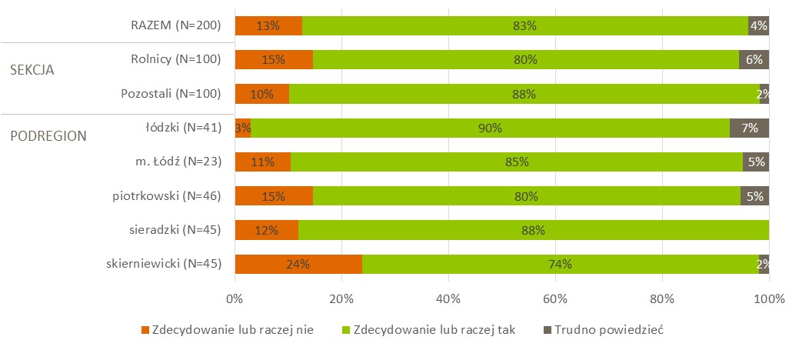
Ocena obecnej sytuacji w branży rolno-spożywczej
Ludzie widzą, że sytuacja w 2020 roku była gorsza niż w poprzednich latach. Ponad połowa właścicieli firm uważa, że sytuacja finansowa jego firmy się pogorszyła. Ponad jedna trzecia ludzi nie zauważyła żadnej zmiany. Jedna na 10 osób powiedziała, że jest lepiej niż było. Ponad połowa osób, które powiedziały, że jest gorzej, to rolnicy.
Część osób spodziewa się zmiany na lepsze w kolejnym roku, a część na gorsze. Rolnicy najbardziej boją się, że sytuacja się pogorszy.
Ponad połowa właścicieli firm ani nie zatrudniła nikogo w pandemii, ani nie zwolniła żadnej osoby. Bardzo mało firm zwolniło swoich pracowników.
Zapotrzebowanie na określonych pracowników w branży rolno-spożywczej
Na rynku jest mało osób chętnych do pracy. Większość właścicieli firm uważa, że znalezienie dobrego pracownika jest trudne. Jeden na 10 uważa, że to niemożliwe.
Ranking zawodów deficytowych
W ocenie przedstawicieli branży rolno spożywczej na naszym rynku pracy najbardziej brakuje pracowników z grupy robotników przemysłowych i rzemieślników. Poza tym brakuje specjalistów oraz operatorów i monterów maszyn i urządzeń. Dużo badanych osób uznało, że brakuje osób chętnych do podjęcia pracy fizycznej.
Ranking zawodów nadwyżkowych
Właścicielom firm było bardzo trudno pokazać takie zawody, w których pracuje za dużo ludzi. Aż jedna trzecia nie odpowiedziała na to pytanie. Co czwarta osoba powiedziała, że nie ma zawodów, w których pracowników byłoby za dużo. Wśród konkretnych zawodów najczęściej wymieniani byli kierownicy oraz specjaliści. Natomiast w zasadzie nie wskazywano na zawody techniczne, rzemieślnicze czy operatorów maszyn i urządzeń.
Poszukiwany pracownik
Właściciele firm najczęściej nie mają wymagań dotyczących wieku kandydatów do pracy. W zawodach robotników i rzemieślników, a także operatorów i monterów maszyn i urząd zeń właściciele firm wolą mężczyzn. W zawodach pracowników przy pracach prostych nie ma żądanej płci. Czasem właściciele wolą kobietę na takie stanowisko. Wykształcenie dla dużej większości pracodawców nie ma znaczenia. Znajomość obsługi komputera nie jest wymagana. Wielu pracodawców nie ma także oczekiwań odnośnie doświadczenia zawodowego. Większość badanych nie ma też preferencji co do zawodu wyuczonego.
Do najważniejszych cech, jakie powinien posiadać poszukiwany pracownik zaliczyć można ogólnie dobry stan zdrowia, dużą motywację do pracy i umiejętność pracy w zespole. Jeśli chodzi o pracę fizyczną, to pracownik musi być silny i dobrego zdrowia. Część właścicieli chciałaby też, żeby pracownicy szybko się uczyli.
Wnioski z badania
Przeprowadzone badanie wskazało na problemy i zagrożenia branży rolno-spożywczej, takie jak:
1) Problemy z pogodą, w tym susze,
2) Choroby zwierząt i roślin,
3) Problemy ze sprzedażą produktów w województwie,
4) Wysoka konkurencja,
5) Niska opłacalność produkcji rolniczej,
6) Niska innowacyjność i niski poziom technologiczny,
7) Za mała liczba pracowników, w tym pracowników z odpowiednimi kwalifikacjami,
8) Brak chęci młodych osób do przejmowania gospodarstw rolnych, do pracy w tradycyjnych zawodach,
9) Prawo, które często się zmienia.
Te problemy nie pozwalają się rozwinąć tej branży. Na podstawie wyników tego badania w raporcie są opisane dokładne sposoby na rozwiązanie tych problemów.

